
单位代码
学 号
分 类 号


B E I H A N G U N I V E R S T Y

综合实训项目开题报告

题目

学院名称
专业名称
学生姓名
学生学号
指导教师

目 录
- 选题的意义
- 方案研究
2.1研究目标
2.2 研究内容
2.3拟解决的关键问题及难点
2.4技术路线：要有总体结构框架图（后附有参考图）
2.5 预期成果
- 人员分工
- 主要参考文献

总体框架图参考如下：
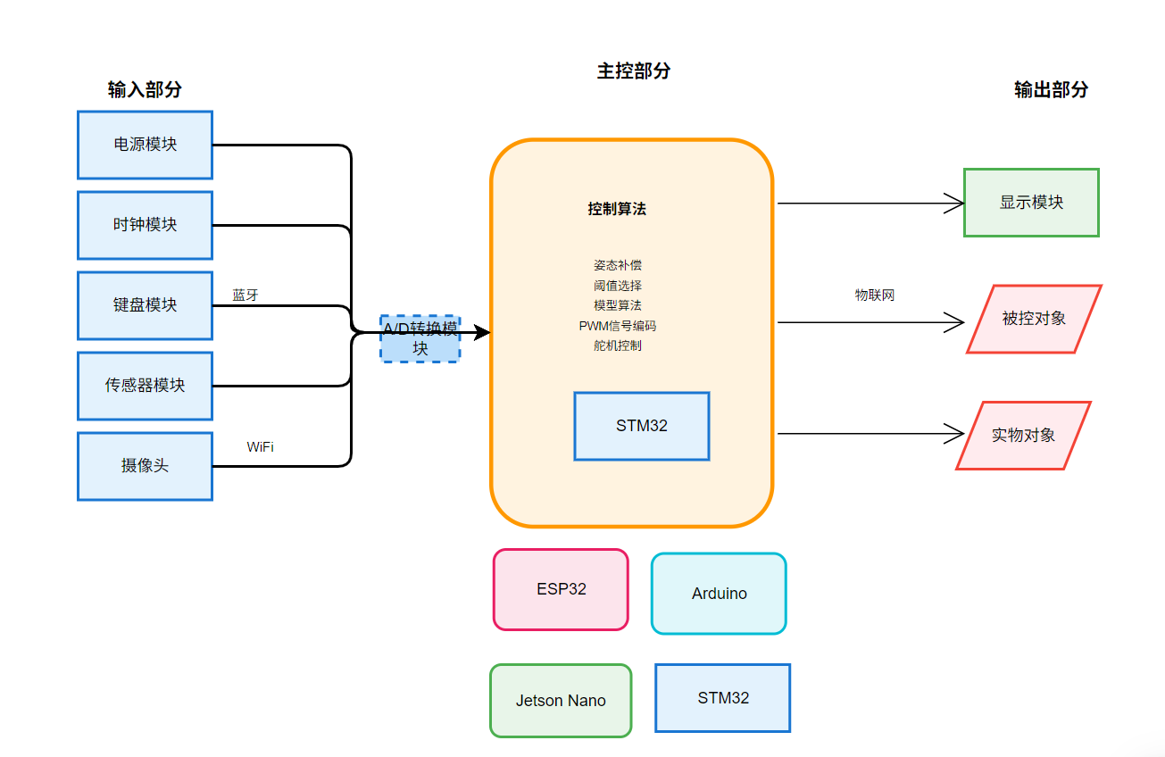
说明：在设计框架图时，需要：
- 确定自己选用的输入模块，比如：只需要键盘模块和电源模块，那输入部分就只有两个模块连接到主控部分；
- 主控部分可以在下面四个板中选择一个：（上图示例中，选择的是STM32）
- STM32开发板
- ESP32 (含WiFi和蓝牙，物联网)
- Jetson Nano图像处理、上层决策。
- arduino开发板
- 控制算法：需要写出自己要实现的算法，上图示例中设计了姿态补偿、阈值选择、模型算法、PWM信号编码、舵机控制等等算法
- 输出部分：要画出自己的输出模块，上图示例中输出包括显示模块、被控对象、实物对象等等，要求具体标明
- 在连接关系中，要标明通信方式，比如示例是的蓝牙、WIFI、物联网等等

